3.01 Anmelden, Abmelden und Passwort ändern

Anmelden
Damit sich ein Benutzer im System anmelden kann, ist es notwendig, diesen Benutzer als Mitarbeiter zu definieren. Nach dem Start der Anwendung (Bookmark im Browser oder Eingabe der URL) erscheint zunächst der Login-Bildschirm. Die Startadresse hat in der Regel folgenden Aufbau: http://projectile-server/projectile/start.
Im Login-Bildschirm muss sich der Benutzer anmelden. Durch Eingabe des Logins und des Passwortes gelangt man nach dem Bestätigen in das System. Der Login (und eventuell das Passwort) wird in der Regel vom Administrator vergeben. Sollte der Administrator kein Passwort vergeben haben, so sollte dieses vom Benutzer direkt nach der ersten Anmeldung geändert werden.
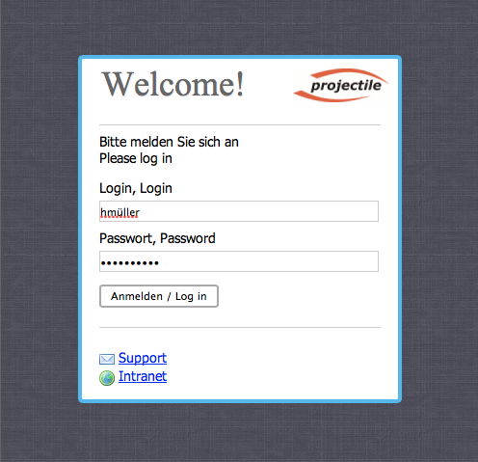
Anmerkung: Die Passwörter werden verschlüsselt in der Datenbank abgelegt. Wenn das Passwort vergessen wird, muss der Administrator das Passwort in der Mitarbeiterverwaltung neu setzen!
Anschließend erscheint der Intro-Bildschirm von Projectile:
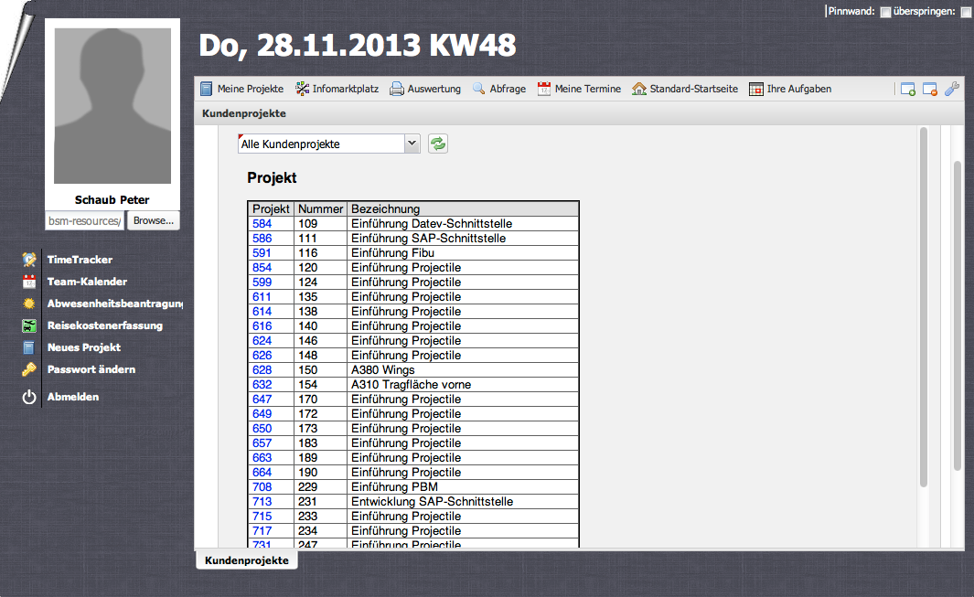
Mit einem Klick auf die obere linke Ecke des Bildschirmes gelangt man auf die Startseite.
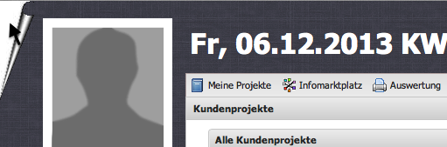
Durch die Überspringen-Funktion hat der Benutzer die Möglichkeit den Intro-Bildschirm dauerhaft zu überspringen und nach erneutem Anmelden erscheint sofort der Startbildschirm.
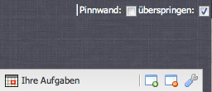
Für einen schnellen Zugriff sind im linken Bereich des Intro-Bildschirmes die wichtigsten Funktionen Projectiles zusammengefasst.
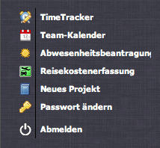
- TimeTracker: Zeiterfassung
- Matrix-TimeTracker
- Team-Kalender: Terminplaner
- Abwesenheitsbeantragung: Urlaub und Abwesenheiten
- Reisekostenerfassung: Reisen, Fahrten und Belege
- Neues Projekt: Projekt anlegen
- Passwort ändern: eigenes Passwort ändern
- Abmelden: Projectile-Sitzung beenden
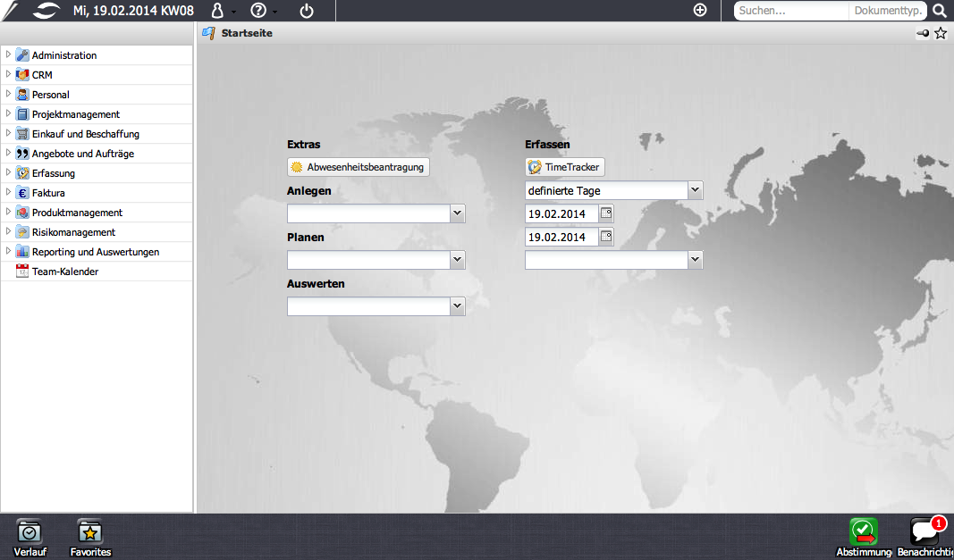
Die obere Navigationsleiste des Startbildschirmes besteht aus folgenden Elementen:
 | zum Kioskmodus wechseln
 | “Home”-Funktionalität. Beim Klicken auf das Logo wechselt die Applikation, egal welche Dokumente geöffnet sind, direkt auf die Startseite.
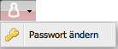 | Passwort ändern
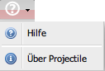 | Informationen und Hilfe
 | Abmelden
 | Mit Hilfe dieser Funktionalität können neue Datensätze im System angelegt werden. Die Auswahl der Einträge unterliegt dem Berechtigungssystem.
 | Schnellsuche (siehe Suchen und Finden)

Passwort ändern
Durch Aktivieren von , kann der Benutzer sein eigenes Passwort vergeben oder ändern:
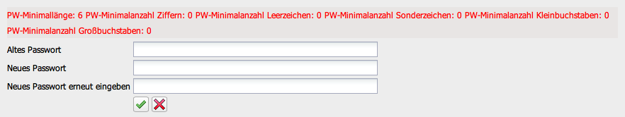
Es erscheint ein Dialogfenster in dem das alte Passwort abgefragt wird ...
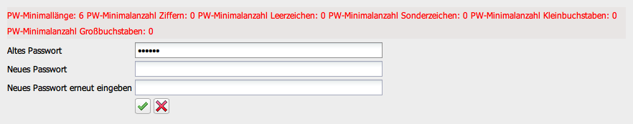
... und anschließend kann ein neues Passwort eingegeben und bestätigt werden.
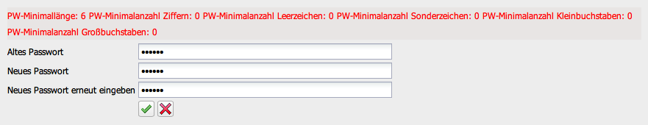
Abschließend erscheint dann folgender Dialog ...
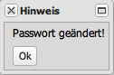
... und das Passwort ist geändert.

Abmelden
Das Abmelden vom System geschieht durch Aktivieren dieses Buttons . Im Browser besteht die Möglichkeit, sich erneut (eventuell als anderer Benutzer für die Administration) anzumelden oder das Fenster endgültig zu schließen.


